２．府民のくらしを取り巻く状況
図○ 子どもを大阪で育てて良かったと思っている府民の割合
（１）子ども、子育て世帯を取り巻く状況
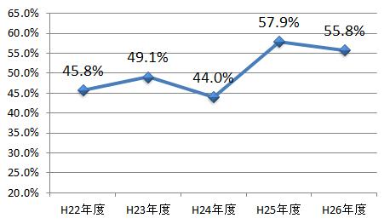
大阪での子ども、子育て世帯を取り巻く状況をみると、「実家の援助が受けやすい」や「住宅事情が良い」といった理由から、「子どもを大阪で育てて良かったと思っている府民の割合」は増加傾向にあります。

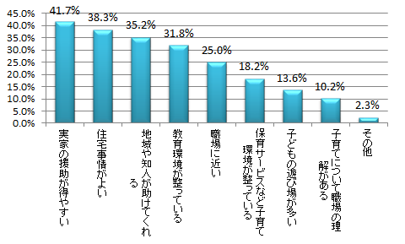
しかしながら、子どもを巻き込んだ犯罪の増加、児童虐待相談対応件数の増加、地域や家庭での養育力の低下やひとり親世帯の増加など、家庭だけでなく社会全体で子ども・子育てを支える仕組みづくりが求められます。
出典：オンリーワン都市調査（大阪府）
図○ 大阪で子育てをして良かった理由

また、共働きのライフスタイルが一般的となる時代では、職住近接で子育てのための支援やサービスが受けやすい環境の整備がより一層求められています。
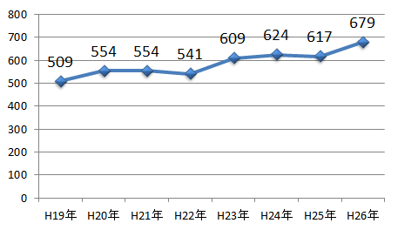
図○ 13歳未満の子どもに対する声かけ等事案の認知状況
出典：大阪府安全なまちづくり推進会議資料より
出典：オンリーワン都市調査（大阪府）
さらに、理想の子ども数をもたない理由として、３人以上を理想の子ども数としている世帯では、子育てや教育費の経済的負担に加え、「家が狭いから」という理由の割合が高く、子育て世帯のニーズにあった住まいの確保が課題となっています。

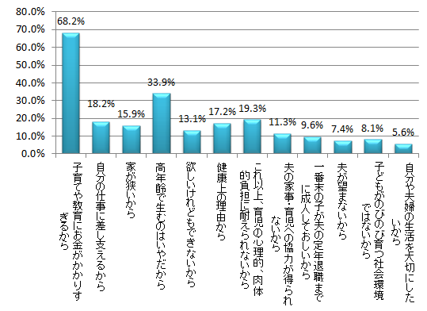
図○ 理想の子ども数を持たない理由（理想子ども数３人の場合）
出典：厚生労働白書（平成25年版）より加工

図○ 保育所入所待機児童数の推移
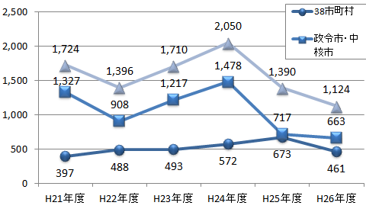
出典：第47回大阪府社会福祉審議会資料より
（２）若年世代を取り巻く状況
図○ 大阪の大学生の卒業後の進路
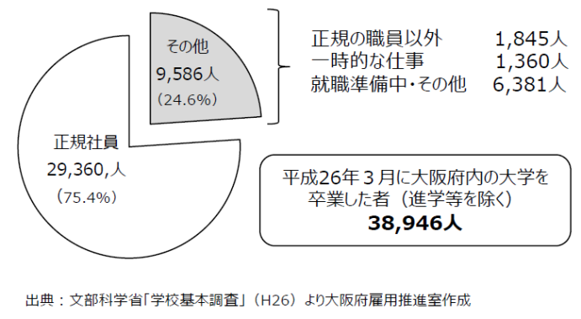
若年世代では、大学卒業生の４人に１人が正社員などの安定した職に就けていないなど、経済的に不安定な若者が多くなっています。
生涯未婚率も特に近年高まっており、これらの経済的な不安定さや個人のライフスタイルの多様化などが影響しているものと考えられます。

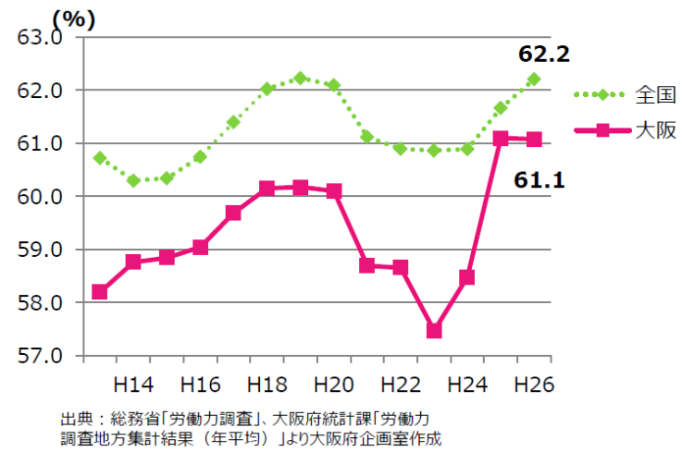
一方で、若年世代を中心として、住まいをシェアする、自らのライフスタイルに合わせて住まいをリノベーションするなどの新しい住まい方が広がりを見せており、こういったニーズに的確に対応し、さらに拡大させていくことで、活力と魅力ある住まいと都市を形成していく必要があります。
図○ 若年層（15～34歳）の就業率の推移
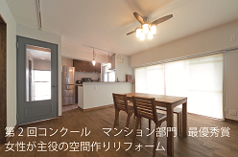
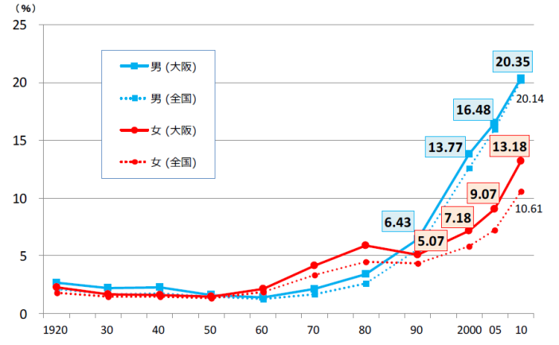
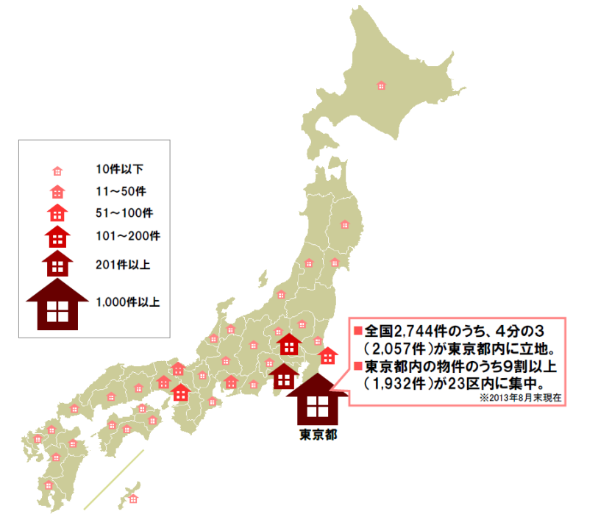
出典：大阪の住まい活性化フォーラムより
図○ リノベーション住宅の事例
出典：総務省「国勢調査」
図○ 生涯未婚率の推移
出典：一般社団法人 日本シェアハウス・ゲストハウス連盟
株式会社シェアシェア「シェアハウス市場調査2013年度版」
に大阪府の物件数を加筆
大阪府は97件
図○ シェアハウス物件の立地状況
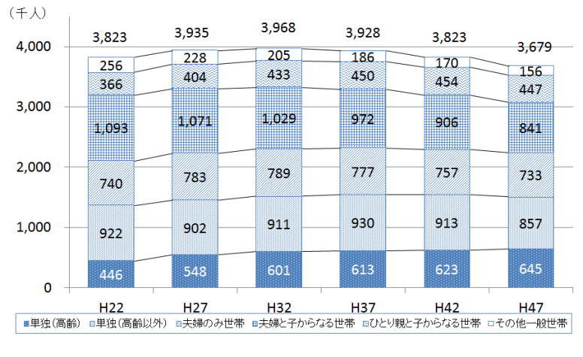
（３）高齢者を取り巻く状況
図○ 大阪府の世帯の将来推計

今後、高齢者人口の割合は増加することが予測されおり、特に高齢単独世帯は総世帯数が減少するなかでも増加することが予測されます。
また、介護、支援を要する高齢者も増加傾向にあり、今後一層増加することが懸念されます。

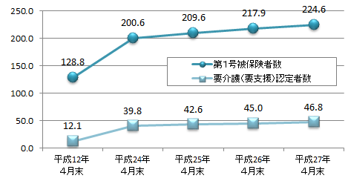
高齢者の多くが支援やサービスを受けながら、住み慣れた自宅や地域で住まうことを望んでおり、これに対応した住まい、都市の形成が求められます。
図○ 第１号被保険者数・要介護(要支援)認定者数の推移【大阪府】
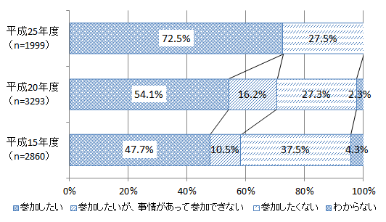
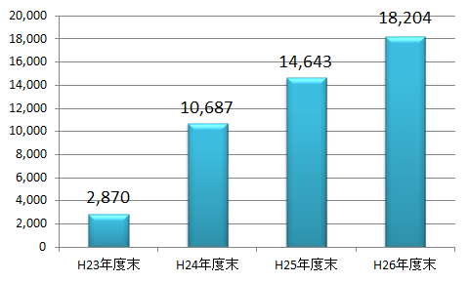
高齢者向けの住まいは、民間事業者によるサービス付き高齢者向け住宅（サ高住）の積極的な供給が進んでいますが、住まいとしてのスペックが低い「施設」的なサ高住が多く、自律した高齢者の住まいの選択肢にはなっていません。
図○ 高齢者の社会活動への参加意向【大阪府】
出典：高齢者の地域社会への参加に関する意識調査（内閣府）より
図○ サービス付き高齢者向け住宅の登録戸数（累計）【大阪府】
出典：介護保険事業状況報告月報より
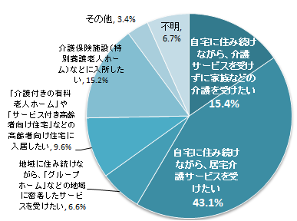
図○ 高齢者の希望するくらしかた【大阪府】
また、高齢者の社会参加の意欲は高まりを見せており、高齢者が元気で活き活きと活躍する社会づくりが求められています。

出典：第３回（平成25年度実施）高齢者の生活実態と介護サービスに関する意識調査（大阪府）より
（４）障がい者を取り巻く状況
大阪府における障がい者手帳所持者数は、平成27年３月時点で約５３．０万人です。
障がい者が自ら住みたいと思う場所で、当たり前の生活を送ることが重要であり、入所施設や精神科病院に入所・入院している障がい者が、施設等で生活することを余儀なくされるのではなく、本人の希望に応じて地域生活を送ることができるよう地域移行を推進し、ニーズに対応した住まいを整備していく必要があります。
また、障がいを理由とする「不当な差別的取扱い」、社会的障壁の除去にかかる「合理的配慮の不提供」を禁止することを定めた「障害を理由とする差別の解消の推進に関する法律」（障害者差別解消法）が平成25年6月に成立し、平成28年4月に施行されます。
障がい者が居住用の不動産の取引を行う場面等、住宅分野においても差別を解消するための取組みが必要です。
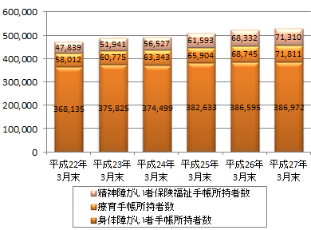
図○ 入所施設利用者の地域移行者数（人）
図○ 大阪府における障がい者手帳所持者数（各年３月末時点）
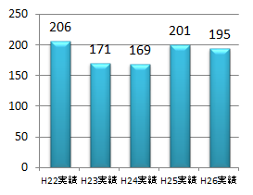
530,093人

出典：第47回大阪府社会福祉審議会 資料より

出典：大阪府障がい福祉室資料より作成
図○ 大阪府の障がい者が地域やまちで過ごす際に必要なこと、困ることなど
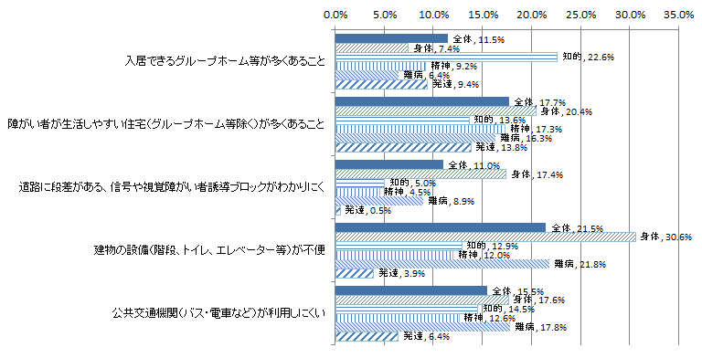

出典：平成22年度 大阪府障がい者の生活ニーズ実態調査より
これらのほか、府民全体として、都市の活力低下、経済成長の停滞により、中間所得層が減少する一方で、世帯の低所得化も進み、非正規労働者など収入の安定しない府民が増加するなど、住宅困窮者は多様化しています。
生活困窮者自立支援法の施行を踏まえ、生活困窮者自立支援制度と連携した住宅まちづくり政策の展開が求められています。

図○ 所得階層別世帯数割合の推移
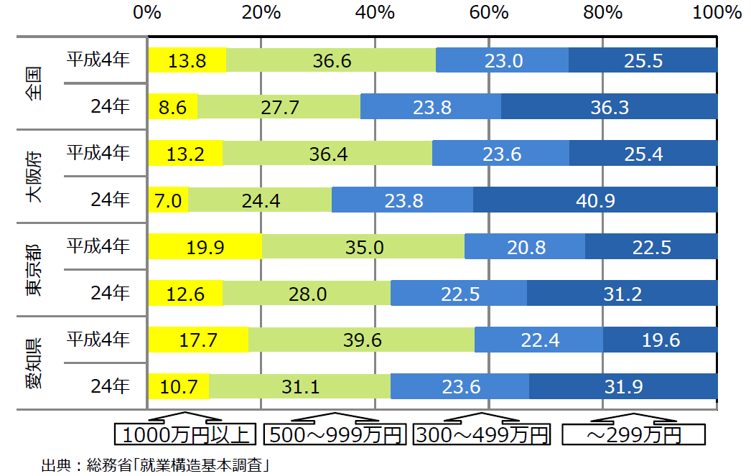
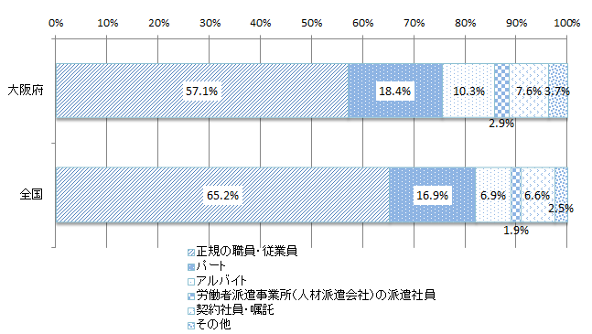
出典：大阪における雇用実態把握調査（大阪府）平成２４年２月 より
図○ 就業者（役員を除く雇用者）の就業形態

